# ***Mockup mô tả***

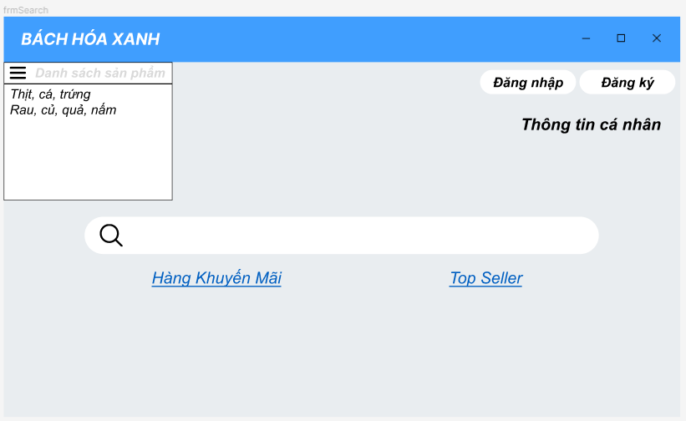frmTimKiem

cbbMenu

lblTopSeller

lblThongTin

btnDangKy

btnDangNhap

txtTimKiem

lblHangKhuyenMai

Mô tả:

* **btnDangNhap**: Hiển thị khi khởi động chương trình, dùng để chuyển sang frmDangNhap
* **btnDangKy**: Hiển thị khi khởi động chương trình, dùng để chuyển sang frmDangKy
* **lblThongTin**: Ẩn khởi động chương trình, dùng để chuyển sang frmThongTin
* **txtSearch**: Nhập thông tin sản phẩm cần tìm kiếm vào txtSearch và bấm Enter để chuyển sang frmSanPham, frm SanPham sẽ hiển thị những sản phẩm có tên là sản phẩm khách hàng vừa nhập
* **lblHangKhuyenMai**: Dùng để chuyển sang frmSanPham và hiển thị các sản phẩm đang được khuyến mãi
* **lblTopSeller**: Dùng để chuyển sang frmSanPham và hiển thị các sản phẩm được người dùng mua nhiều nhất dựa vào danh sách hóa đơn trên cơ sở dữ liệu
* **cbbMenu**: Danh sách các loại mặt hàng trong hệ thống, chọn 1 trong các items sẽ chuyển sang frmSanPham và hiển thị các sản phẩm thuộc loại tương ứng